重庆华新盐井水泥有限公司
水泥窑协同处置污染土壤建设项目

竣工环境保护验收报告

建设单位: 重庆华新盐井水泥有限公司
编制单位：重庆华新盐井水泥有限公司
验收时间：二〇一八年三月
目 录
1 验收项目概况 1
2 验收依据 4
2.1 建设项目环境保护相关法律法规及相关政策 4
2.2 建设项目竣工环境保护验收技术规范 4
2.3 建设项目环境影响报告表及审批部门审批决定 4
2.4 主要污染物总量审批文件 4
3 工程建设基本情况 5
3.1 项目地理位置及平面布置 5
3.2 建设内容 7
3.3 生产设备 8
3.4 主要原辅材料及燃料 9
3.5 生产工艺
3.6 产污情况
4 工程变动情况
4.1 主体工程变动情况
4.2 辅助、公用工程变动情况
4.3 环保设施变动情况
5 环境保护措施落实情况 11
5.1废水 11
5.2废气
5.3噪声 12
5.4固体废物 12
5.5其他环保设施 12
5.6环保设施投资及“三同时”落实情况 13
5.7环评及批复中环保措施与实际建设的落实情况 13
6 环境影响评价回顾及环境影响评价批复要求 14
6.1 环境影响评价报告表主要结论（摘录） 14
6.2 环境影响评价批复意见（摘录） 16
6.3 验收执行标准 17
6.4总量控制指标 18
7 验收监测内容 19
7.1 验收监测因子、频次 19
7.2 验收监测点位示意图 20
8 质量保证及质量控制 20
8.1 监测分析方法
8.2 人员资质 42
8 3 水质监测分析过程中的质量保证和质量控制
8.4 气体监测分析过程中的质量保证和质量控制 42
8.5 噪声监测分析过程中的质量保证和质量控制
9 验收监测结果及分析 43
9.1 生产工况 43
9.2.污染物达标排放监测结果 44
9.3环保设施去除率监测结果 47
9.4 工程对环境的影响 47
10环境保护设施调试结果 48
11工程建设对环境的影响 48
12验收结论及建议 48
12.1工程概况 48
12.2环保设施落实情况 48
12.3监测结果 48
12.4环境管理检查 49

1 验收项目概况
重庆华新盐井水泥有限公司（原用名：重庆拉法基瑞安特种水泥有限公司）水泥窑协同处置污染土壤建设项目位于重庆市合川区草街街道蔡家湾。2015年7月，重庆固废服务中心编制完成了《重庆华新盐井水泥有限公司（原用名：重庆拉法基瑞安特种水泥有限公司）水泥窑协同处置污染土壤建设项目环境影响报告表》。2016年1月8日，重庆市合川区环境保护局以渝（合）环准〔2016〕005号文，对该项目下达了环评审批意见，同意该项目在重庆市合川区草街街道蔡家湾建设。
该项目2016年1月15日开工建设，2016年2月完工。于2016年6月15日取得临时排污许可证，2016 年6 月 25日进行试生产。根据国家环保总局令第13号《建设项目竣工环境保护验收管理办法》的规定要求，2017年6月，重庆市华新盐井水泥有限公司委托重庆市九升检测技术有限公司对该项目进行竣工环境保护验收报告的监测。接受委托后，重庆市九升检测技术有限公司于2017年4月25日组织专业技术人员进行了现场踏勘及资料调研，结合《重庆华新盐井水泥有限公司（原用名：重庆拉法基瑞安特种水泥有限公司）水泥窑协同处置污染土壤建设项目环境影响报告表》的结论和验收技术规范等相关要求，编制了《重庆华新盐井水泥有限公司（原用名：重庆拉法基瑞安特种水泥有限公司）水泥窑协同处置污染土壤建设项目竣工环境保护验收监测方案》。
根据验收监测方案，重庆市九升检测技术有限公司于2017年5月26日至5月27日对该项目产生的废气相关项目实施了现场监测。根据现场检查情况、现场监测结果、验收技术规范、环评报告、批复等相关内容，重庆市九升检测技术有限公司编制了本建设项目竣工环境保护验收监测报告。验收监测期间，本项目生产负荷达到80%以上，满足验收要求。

2 验收依据

2.1 建设项目环境保护相关法律法规及相关政策
（1）国务院令第 682号《建设项目环境保护管理条例》修改本
（2）国环规环评[2017]4号《建设项目竣工环境保护验收暂行办法》

2.2 建设项目竣工环境保护验收技术规范
（1）《重庆市建设项目竣工环境保护验收监测技术规范——污染型项目》
（2）《建设项目竣工环境保护验收技术指南 污染影响类》（征求意见稿）

2.3 建设项目环境影响报告表及审批部门审批决定
（1）《重庆华新盐井水泥有限公司（原用名：重庆拉法基瑞安特种水泥有限公司）水泥窑协同处置污染土壤建设项目》（渝（合）环评通[2015]019号，2015年4月13日）
（2）《重庆华新盐井水泥有限公司（原用名：重庆拉法基瑞安特种水泥有限公司）水泥窑协同处置污染土壤建设项目》（重庆固废管理中心，2015年7月）；
（3）《重庆华新盐井水泥有限公司（原用名：重庆拉法基瑞安特种水泥有限公司）水泥窑协同处置污染土壤建设项目》渝（合）环准[2016]008号（2016年1月8日）。

2.4 主要污染物总量审批文件
（1）《重庆市建设项目环境影响评价文件批准书》渝（合）环准[2016]008号（2016年1月8日）附件。

3 工程建设基本情况

3.1 项目地理位置及平面布置
本项目位于重庆市合川区草街街道蔡家湾（工厂矿山内），地理坐标在东经105.58'37"至北纬29.51'02"，该项目用地南面为厂区，东面及北面为山丘，高出存储地面约30m，区域地处丘陵地带，周围山上树林茂盛，环境幽静。
环评阶段总平面布置情况：
拟建项目不改变原有厂区平面布置，仅利用厂区现有矿山1#采区295m平台改造作为污染土壤的暂存场所，堆场面积约8000m²。目前堆场周边基础设施完备，厂区运输道路已经形成。厂区总平面布置及拟建项目在厂区位置见附图2。
实际建设工程总平面布置情况：
拟建项目不改变原有厂区平面布置，仅利用厂区现有矿山1#采区295m平台改造作为污染土壤的暂存场所，堆场面积约8000m²。目前堆场周边基础设施完备，厂区运输道路已经形成。厂区总平面布置及拟建项目在厂区位置见附图
项目地理位置见附图3-1，项目总平面布置见附图3-2。

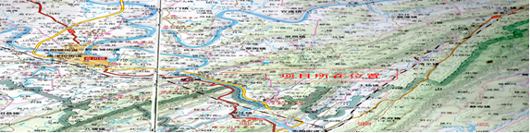
图3-1 项目地理位置示意图
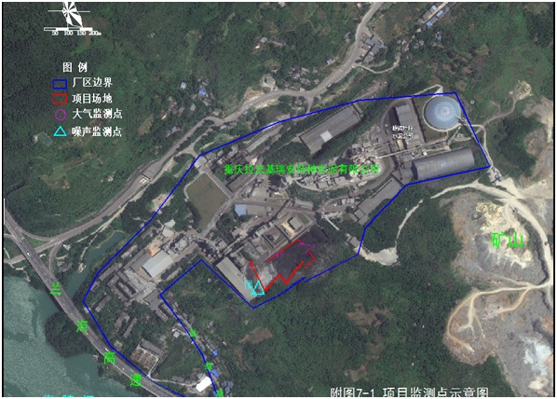
项目地
图3-2 项目厂区平面示意图

3.2 建设背景及内容
重庆东华特钢公司属国有独资企业，原址位于重庆市沙坪坝区井口镇双碑村，具有70多年的生产历史，主要生产不锈钢、高工钢、合金结构钢、合金工具钢、碳素结构钢、碳素工具钢、弹簧钢、轴承钢等8大类钢种和精密合金等800多个钢号近万种规格的板、棒、丝、带、管产品，公司已于2005年申请破产，根据《重庆市主城区双碑组团E标准分区控制性详细规划》的要求，企业所在的原址场地通过土地出让的方式出让给重庆渝富资产经营有限公司，同时用地类型调整为商住用地。
根据《关于切实做好企业搬迁过程中环境污染防治工作的通知》(环办[2004]47号)、《重庆市人民政府办公厅关于加强我市工业企业原址污染场地治理修复工作的通知》（渝办发〔2008〕208号）等文件的相关要求，由于特钢厂原土地使用性质改变，2008年10月重庆市固体废物管理中心委托重庆市固体废物管理服务中心和西南大学针对目标场地开展了评估工作，对原址土地进行监测分析，评估结果确认该场地存在污染，需要进入环境风险定量评估及治理修复工作。后渝富公司委托中国环境科学研究院对特钢厂原址场地进行了环境风险定量评估，并编制了《重庆东华特钢公司原址场地环境风险评估报告（定量阶段）》。根据该报告结论，特钢厂受污染土壤及危险废物共计72818.3 m³，其中危险废物563.6 m³，高风险污染土壤5000.1 m³，低风险污染土壤67254.6 m³；低风险污染土壤中石油烃污染土壤13755.9 m³，重金属污染土壤53498.7 m³。重庆市固体废物管理服务中心承接了特钢厂低风险重金属污染土壤修复工程，并编制了《重庆东华特钢公司原址污染场地治理修复工程技术方案》，拟将重庆东华特钢公司原址场地内低风险重金属污染土壤中约1.8万m³（合3.24万t）低风险重金属污染土壤（主要污染因子为铬、镍、砷等）作为水泥生产原料，送重庆拉法基瑞安特种水泥有限公司进行水泥窑协同处置，将重金属铬、镍、砷等固化于水泥产品中，从而降低重金属污染风险，达到协同处置污染土壤的目的。本工程共计划处置低风险重金属污染土壤3.24万t（合1.8万m³），拟利用重庆拉法基瑞安特种水泥有限公司矿山1#采区295m平台作为污染土壤的暂存场所，利用水泥窑作为污染土壤处置设施，设计处理规模64t/d，预计处理时间约500d。污染土壤作为水泥生产的部分替代原料，不增加原有生产线的产能负荷。
3.2.1环评阶段时工程建设内容：
该项目总占地面积8000m²，该项目建设内容主要为依托特水公司野猪槽石灰岩矿山1#采区295m平台改造一处污染土壤暂存场。污染土壤作为替代燃料处置直接利用现有3200t/d新型干法回转窑水泥熟料生产线进行处置，不新增设备，不作技术或工程改造。建设工程内容主要包括对现有矿山1#采区295m平台作进一步平整，去除场地内尖锐物，将凹凸不平处作进一步的压实、压平；暂存场四周修筑0.5m高混凝土围挡；场地底部及围挡铺设防渗材料等。
依托现有设施进行协同处置修复土本项目不新增人员。
3.2.2实际工程建设内容：
该项目总占地面积8000m²，该项目建设内容主要为依托特水公司野猪槽石灰岩矿山1#采区295m平台改造一处污染土壤暂存场。污染土壤作为替代原料直接利用现有3200t/d新型干法回转窑水泥熟料生产线进行处置，不新增设备，不作技术或工程改造。建设工程内容主要包括对现有矿山1#采区295m平台作进一步平整，去除场地内尖锐物，将凹凸不平处作进一步的压实、压平；暂存场四周修筑0.5m高混凝土围挡；场地底部及围挡铺设防渗材料，铺设前先用软质土壤对底部进行平整，然后铺设HDPE土工防渗膜，土工防渗膜铺设由专业焊接人员进行。防渗材料出厂对厚度、拉伸强度、渗透系数等参数经过检验均达标合格（检验结果见附件）。
项目实际共接收修复土3.15万吨。依托现有设施进行协同处置修复土本项目不新增人员。
企业环评及批复阶段建设内容与实际建设内容对照情况见下表3-1。
表 3-1 企业环评及批复阶段建设内容与实际建设内容对照表
序号 | 项目 | 内容及规模 | 备注 | 是否与环评一致
一 | 主体工程
1 | 污染土壤暂存场 | 利用矿山1#采区295m平台作为污染土壤的暂存场所，堆场面积约8000m²，堆存污染土壤3.2万吨；修筑0.5m高混凝土围挡，场地底部及围挡铺设防渗材料，设置集水井等 | 依托、改造 | 与环评一致
2 | 污染土壤破碎系统 | 破碎车间设单转子锤式破碎机一台，破碎机设出料槽型胶带机一台 | 依托 | 与环评一致
3 | 污染土壤处置及水泥煅烧系统 | 利用现有3200t/d新型干法回转窑水泥熟料生产线处置污染土壤，污染土壤在水泥窑内煅烧生成熟料，处理规模为64t/d | 依托 | 与环评一致
4 | 水泥粉磨系统 | 利用特水公司水泥粉磨线，年产水泥100万t | 依托 | 与环评一致
二 | 公用工程
1 | 给水 | 厂内设有取水站，供水能力为310万t/a。 | 依托 | 与环评一致
2 | 排水 | 采用清污分流，雨水经厂区雨水管网排入鲋鱼溪最后排入嘉陵江；生产过程循环水处理达回用水水质要求后用于生产； | 依托 | 与环评一致
3 | 供配电 | 主电源由厂界旁的110KV区域变电站10KV架空引入，柴油发电机房内设一套550kw柴油发电机组；另有1×7.5MW的余热电站一座，年发电量每4746.2万kwh | 依托 | 与环评一致
三 | 辅助工程
1 | 办公楼 | 行政办公 | 依托 | 与环评一致
2 | 值班宿舍 | 包括倒班住宿、食堂功能 | 依托 | 与环评一致
四 | 储运工程
1 | 原料堆棚 | 燃料煤、砂岩、石膏堆棚 | 依托 | 与环评一致
2 | 运输道路 | 厂区内、外道路 | 依托 | 与环评一致
五 | 环保工程
1 | SNCR脱硝系统 | SNCR脱硝系统，采用SNCR+分级燃烧技术，设计脱硝效率65% | 依托 | 与环评一致
2 | 除尘系统 | 新型干法熟料生产线共54套除尘器 | 依托 | 与环评一致
3 | 污废水处理系统 | 括循环废水处理设施和生活污水处理设施（200m3/d） | 依托 | 与环评一致
3.2.3 生产设备
企业环评及批复阶段生产设施与实际生产设施情况见下表3-2。
表3-2 企业环评及批复阶段设施与实际设施对照表
环评阶段 |  |  |  |  | 实际建设情况
名称 | 规模型号 |  | 单位 | 数量 | 与原环评一致
修复土堆场 | 堆场及围挡铺设防渗膜处理 | M2 |  | 8000 | 与原环评一致
积水井 | 1m3 | 个 |  | 1 | 与原环评一致

3.3 主要原辅材料
拟建项目新增原辅材料仅为特钢厂低风险的重金属污染土壤，其处置量见表3-3；污染土壤中主要健康风险污染物为铬、镍、砷，其浓度分布情况见表3-4。
表3-3 污染土壤处置量
序号 | 物料名称 | 湿基消耗量（万t/a） | 备注
1 | 低风险重金属污染土壤 | 3.15 | 含水率约为10%
表3-4 污染土壤主要健康风险重金属含量一览表
序号 | 重金属种类 | 砷 | 铬 | 镍
1 | 平均浓度（mg/kg） | 27.5 | 1168.6 | 316.7
*数据来源：《重庆东华特钢公司原址场地环境风险评估（定量阶段）》

3.4 主要生产工艺
依托现有水泥生产工艺见下图：
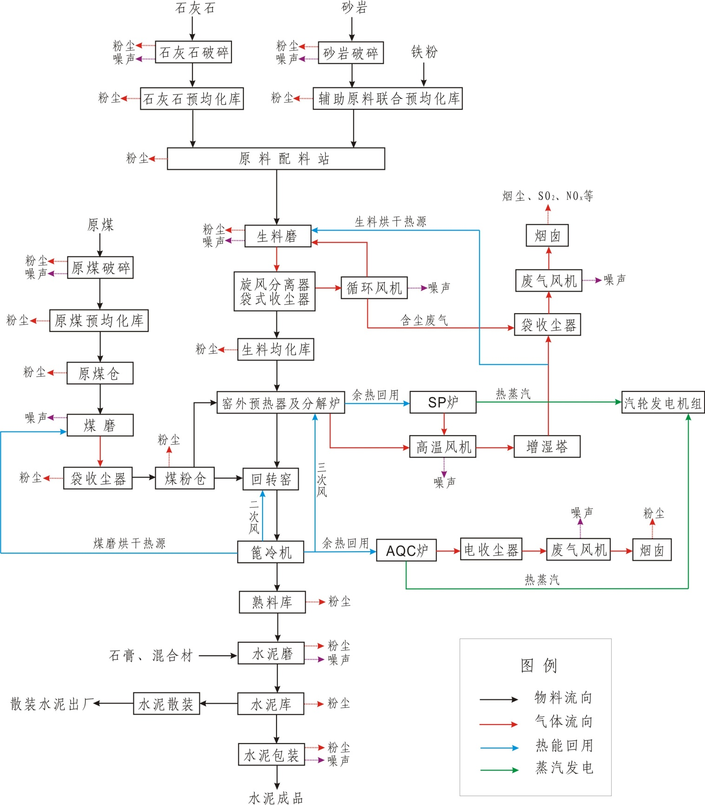

图3-5 水泥生产工艺流程及产污环节示意图

3.5项目变动情况
项目完全按照环评要求进行建设，无变动情况。

4 环境保护措施落实情况

4.1污染物治理/处置设施

4.1.1废水
生活设施依托拉法基公司的设施，污水进入拉法基公司的生活污水处理设施，经处理后达标回用。
水泵 水泵
进水
竖流式沉淀池

酸
氯
曝气絮凝反应池
调节池

集水池

滤液回流 上清液回流
框式压滤机房
污泥浓缩池

酸
氯
二级水解酸化池

酸
氯

一二级接触氧化池

斜管沉淀池（消毒）

酸
氯
三级接触氧化池

酸
氯
中间沉淀池

吸咐池

酸
氯
清水池

酸
氯
至循环水池回用池

酸
氯
水泵

4.1.2废气排放
（1）拟建项目所依托的3200t/d水泥生产线营运期主要大气污染物为粉（烟）尘，产生于物料破碎、预均化、磨粉、输送、煅烧、储存、装卸等生产过程，最大尘排放源来自窑尾，此外窑尾废气中还会有一定量的SO₂、NO₂。
① 粉（烟）尘
拟建项目利用水泥窑处置污染土壤时，采用污染土壤替代部分水泥原料，入窑前的破碎、预均化、输送、生料磨、煤磨等工序的粉尘产生量变化不大；入窑后由于污染土壤与砂岩成分近似，其粉（烟）尘产生量仍维持现有水平。
② SO₂
拟建项目污染土壤处置后对窑尾废气中SO₂含量影响很小，技改后SO₂排放量保持原有水平，并安装在线监控。
③ NO₂
水泥熟料煅烧过程中，NO₂主要来自热力氮，即空气中的N₂和O₂在高温下结合产生的氮氧化物，燃料氮产生量极少，另外注入点的温度控制没有变化，所以NO₂的产生量较技改前没有变化。特水公司已于2013年年底了安装窑尾废气脱硝设施，并安装在线监控。
- 特征污染物
在水泥窑处置污染土壤过程中，废气污染物中特征污染物主要为砷、镍、铬等。水泥窑高温环境下，重金属与石灰石等物质分子进行矿化反应，绝大部分在矿化作用下被结合进熟料矿物晶格中，其余的在水泥窑1450℃（火焰2000℃）的高温环境中被气化而进入窑尾废气。根据已有的研究表明，砷、镍、铬在水泥熟料中的固化率分别为 83.7%～92.8%、 86.5%、 97%；每天投加污染土壤中带入的分别为1.83kg/d、16.4kg/d、67.2kg/d，进入废气中的重金属砷、镍、铬分别为0.013kg/h，0.093kg/h、0.084kg/h。
- 污染土壤输送及储存系统
污染土壤在暂存场内暂存期间采用2.0mmHDEP土工膜进行覆盖，不会产生扬尘。
污染土壤需经过破碎后再与其他原料混合、均化，破碎时会产生一定量的粉尘，其粉尘产生量与破碎一般原料时变化不大，计入水泥生产线产排污分析中，在此不作重复分析。破碎原料输送胶带为全密闭，不会产生扬尘。

4.1.3无组织排放废气
粉尘无组织排放：污染土壤在暂存过程中采用2.0mmHDEP土工膜进行覆盖，防止物料扬尘。污染土壤进行处置前需与其他水泥生产原料一并经过破碎和混合，矿山破碎车间位于暂存场地西南面约100m，运距较短，由矿山铲车直接转移至破碎车间料斗。本项目在使用过程中因物料水分达10%以上，从堆场至破碎间转运过程中基本不产生扬尘。

4.1.4噪声
拟建项目不新增生产设备，全厂主要噪声设备未发生变化。

4.1.5固体废物
污染土壤经水泥窑高温协调处置后绝大部分固化进入水泥熟料，无固体废物产生。拟建项目不新增劳动定员，不增加厂区生活垃圾。

4.2其他环保设施

4.2.1环境风险防范措施
建立完善的环境保护规章制度，并认真监督实施；对各种设备的运行状况进行监督管理，确保设备正常高效运行。

4.3环保设施投资及“三同时”落实情况
项目实际总投资100万元，环保投资100万元，占总投资的100%。环保投资主要堆存场地防渗、防流失、料堆覆盖。环保投资明细见表4-1，环保设施环评与实际建设情况对照见表5-3。
表4-1环保项目投资一览表
类别 | 污染防治措施 | 环保投资（万元）
废气 | 水泥生产线依托现有废气治理设施 | 0
 | 暂存场覆盖hdpe膜材料 | 计入地下水防治投资
废水 | 暂存场设1m³收集井 | 1
 | 生活污水依托现有设施 | 0
噪声 | 依托现有设施 | 0
固体废物 | 依托现有设施 | 0
地下水 | 底部及围挡铺设400g复合土工膜材料、表面覆盖hdpe膜材料 | 99
合计 | / | 100

4.4环评及批复中环保措施与实际建设的落实情况
表5-3 环评及批复中环保措施与实际建设的落实情况一览表

 | 排放源 | 环评及批复要求 | 实际建设情况 | 落实情况 | 备注
大气污染物 | 物料料堆 | 修复土堆场使用土工膜进行覆盖 | 使用土工膜对堆场进行覆盖 | 已落实 | /
水污  染物 | 场地雨水 | 雨水收集池，容量1 m³ | 建设雨水收集池 | 已落实
 | 物料堆场 | 堆场底部及围挡使用防渗膜进行铺垫 | 堆场底部及围挡使用防渗膜进行铺接头进行热封 | 已落实 | /
 | 职工 | 依托拉法基公司的生活处理污水设施，经处理后达标排放 | 不新增员工，不新建办公楼及食堂，无外排废水。 | 已落实 | /
固体  废物 | 生活垃圾 | 生活垃圾经收集后定期运至垃圾填埋场处置 | 不新增员工，无生活垃圾、一般固废和危废。 | 已落实 | /
卫生防护距离 |  | 主要环境敏感点和环境保护目标 | 在原生产厂区内 | 已落实 | /

5 环境影响评价回顾及环境影响评价批复要求

5.1 环境影响评价报告表主要结论（摘录）

1、项目概况
重庆拉法基瑞安特种水泥有限公司“水泥窑协同处置污染土壤生产线建设项目”位于重庆市合川区草街街道蔡家湾拉法基瑞安特种水泥有限公司厂区内，利用现有3200t/d新型干法熟料生产线对特钢厂3.24万吨低风险重金属污染土壤进行处置，利用特水厂矿区295平台对污染土壤进行暂存。拟建项目总投资100万元，环保投资100万元，占总投资的100%；拟建项目不新增厂区劳动定员。

2、与相关政策、规划的符合性
拟建项目属于《产业结构调整指导目录（2011年本）2013年修正》中鼓励类，符合国家产业政策要求。拟建项目在特水公司厂区工业用地范围内建设，符合合川区城市用地规划。

3、环境功能区划和区域环境质量现状
根据合川区环境监测站监测结果表明：拟建项目所在区域SO₂、NO₂、PM₁₀的监测浓度满足《环境空气质量标准》（GB3095-2012）中二级标准；嘉陵江东渡口断面水质评价因子能够满足《地表水环境质量标准》（GB3838-2002）Ⅲ类水域标准要求；厂界昼、夜间噪声现状值满足《声环境质量标准》（GB3096-2008）2类功能区的要求。

4、环境影响及环境保护措施
- ① 大气环境
拟建项目协同处置特钢厂低风险污染土壤，其中所含的重金属铬、镍、砷大部分经水泥熟料烧成系统固化于水泥熟料中，少量成为气态，气态铬、镍、砷经冷却后附着于颗粒物表面，与颗粒物一并由袋式除尘器处理，约99.9%的重金属随颗粒物被除尘器去除，少量铬、镍、砷经排气筒排入大气环境中；其排放浓度满足《水泥窑协同处置固体废物污染控制标准》（GB30485-2013），铬和砷的落地浓度满足《环境空气质量标准》（GB3095-2012）二级标准，镍满足参考标准浓度限值，对大气环境的影响很小。拟建项目处置污染土壤不增加原厂SO₂、NO₂的排放量，SO₂经窑内石灰石物料的固硫作用，NO_{x}经脱硝设施处理后，排放浓度满足《重庆市大气污染物综合排放标准》（DB50/418-2012）的要求。污染土壤暂存场采用土工膜等进行覆盖，产生的粉尘较少，对周边大气环境影响小。
② 地表水环境
拟建项目无生产废水，不新增人员，不新增生活污水，不会地表水环境造成影响。
③ 声环境拟建项目噪声源采用建筑隔声、消声、减振等措施后，噪声影响得到有效控制，再经距离衰减后，拟建项目厂界噪声可满足《工业企业厂界环境噪声排放标准》的2类区标准。

5、清洁生产分析结论

根据《清洁生产标准 水泥工业》（HJ467-2009），拟建项目的清洁生产指标均可达二级要求，通过与国内企业比较，从整体看，本项目清洁生产水平处于国内先进水平。
6、总量控制
拟建项目建成后粉（烟）尘、SO₂、NO₂排放总量较技改前基本不变，不新增特水公司污染物总量指标。

7、环境管理与监测计划
建设单位应落实环保机构及监测人员，监测设备应及时配置。严格按照环评报告的要求认真落实“三同时”制度，明确职责，专人管理，切实搞好环境管理和监测工作，保证环保设施的正常运行。

8、综合结论
重庆拉法基瑞安特种水泥有限公司“水泥窑协同处置污染土壤生产线建设项目”利用现有3200t/d新型干法熟料生产线处理污染土壤，其工艺技术先进、成熟，具有较高的清洁生产水平，符合国家产业政策及当地规划要求。拟建项目周边环境质量较好，在严格落实本报告所提出的环保治理措施的情况下，污染物排放可满足相应的排放标准和总量控制的要求，对环境的影响程度较低，不会改变区域环境功能。因此，从环境保护角度来看，拟建项目建设可行。

5.2 环境影响评价批复意见（摘录）
该项目主要建设利用拉法基现有3200t/d新型干法生产线对特钢3.24万吨低风险污染土进行处置，利用公司矿区295平台对污染土进行暂存。项目总投资100万元，其中环保投资100万元。
1、废气
生产废气依托厂区现有废气处理设施处理，水泥窑窑尾的烟尘、SO2、NOx排放标准分别执行《重庆大气污染物综合排放标准》（DB50/418-2012）影响区标准和《水泥工业大气污染排放标准》（GB4915-2013）相关标准；铬、镍、砷废气排放执行《水泥窑协同处置固体废物污染控制标准》（GB30485-2013）相应标准。
2、废水
废水依托现有污水处理经达标处理达到《污水综合排放标准》（GB8978-1996）表4中的一级标准。
3、噪声
依托厂区现有隔音降噪措施，加强对产生噪声设备的日常管理和维护，确保厂界噪声达到《工业企业厂界环境噪声排放标准》（GBl2348—2008)的2类标准。
4、固体废物
充分依托工厂固废收集、处置设施，严格执行《危险废物储存污染控制标准》（GB18597-2001）规定和《一般工业固体废弃物储存、处置场污染控制标准》（GB18599-2001）规定。污染土壤暂存场底部及围挡铺设复合土工膜，污染土壤堆存表面覆盖土工膜，并设置1m³的收集井。

6 验收执行标准

6.1.1 污染物排放标准

该项目生产工艺废气批复排放标准为《重庆市大气污染物综合排放标准》（DB50/418-2012）表7，《水泥窑协同处置固体废物污染控制标准》（GB30485-2013），校核标准执行《水泥工业大气污染物排放标准》（DB50/656-2016）表1其他颗粒物（影响区）； 废气污染物排放验收监测评价标准见6-1，废气污染物校核标准见6-2。
表6-1 重庆市大气污染物综合排放标准（DB50/418-2012）表7，《水泥窑协同处置固体废物污染控制标准》（GB30485-2013）
污染源 | 排放标准  及标准号 | 污染因子 | 有组织排放 |  | 无组织排放浓度（mg/m³）
 |  |  | 排放口  高度 | 排放  标准值
水泥窑窑尾 | 《重庆市大气污染物综合排放标准》（DB50/418-2012）影响区标准 | 烟（粉）尘 | 98m | 30 mg/m³ | 不新增
 | 《水泥窑协同处置固体废物污染控制标准》（GB30485-2013） | 铬+镍 |  | 0.5 mg/m³ | /
 |  | 砷 |  | 1.0 mg/m³ | /

表6-2 大气污染物综合排放标准（DB50/656-2016）、《水泥窑协同处置固体废物污染控制标准》（GB30485-2013）
污染源 | 排放标准  及标准号 | 污染因子 | 有组织排放 |  | 无组织排放浓度（mg/m³）
 |  |  | 排放口  高度 | 排放  标准值
水泥窑窑尾 | 《重庆市大气污染物综合排放标准》（DB50/418-2016）影响区标准 | 烟（粉）尘 | 98m | 30 mg/m³ | 不新增
 | 《水泥窑协同处置固体废物污染控制标准》（GB30485-2013） | 铬+镍 |  | 0.5 mg/m³ | /
 |  | 砷 |  | 1.0 mg/m³ | /

6.3.2环境质量标准
环境空气质量在2016年1月1日前执行《环境空气质量标准》（GB3095-1996）的二级相关标准，2016年1月1日后执行《环境空气质量标准》（GB3095-2012）与项目相关污染物的标准值列于表6-4表6-5：
表6-4 环境空气质量标准(GB3095-1996) 单位：mg/m³
取值时间  污染物 | 二级
 | 小时平均 | 日平均 | 年平均
NO₂ | 0.24 | 0.12 | 0.08
SO₂ | 0.50 | 0.15 | 0.06
TSP | / | 0.30 | 0.20
表6-5 环境空气质量标准(GB3095-2012) 单位：mg/m³
取值时间  污染物 | 二级
 | 小时平均 | 日平均 | 年平均
NO₂ | 0.20 | 0.08 | 0.04
SO₂ | 0.50 | 0.15 | 0.06
TSP | / | 0.30 | 0.20
根据渝府发[2012]4号《重庆市人民政府关于印发重庆市地面水域适用功能类别划分规定的通知》，执行《地表水环境质量标准》(GB3838-2002)中的Ⅲ类域标准，与项目相关的污染因子标准值见表6-6：
表6-6 地表水环境质量标准（GB3838-2002） 单位：mg/L
指标 | PH | COD | BOD₅ | 氨氮 | 溶解氧
III类标准 | 6~9 | ≤20 | ≤4 | ≤1.0 | ≥5

6.4总量控制指标
拟建项目建成后粉（烟）尘、SO₂、NO₂排放总量较技改前基本不变，不新增盐井公司污染物总量指标。

7 验收监测内容

7.1 验收监测因子、频次
根据环评报告表和环评批复，确定本项目验收监测的监测因子和频次。本次验收监测的监测因子和频次详见表7-1。
表7-1 验收监测点位、因子、频次

类别 | 监测点位 | 监测项目 | 监测频次
有组织排放废气 | 窑尾烟囱 | 废气流量、颗粒物 | 连续监测2天，监测3次/天
有组织排放废气 | 窑尾烟囱 | 铬+镍、砷 | 连续监测2天，监测3次/天

7.2 验收监测点位示意图
本项目验收监测点位分布图。
FQ1
FQ1’

窑尾

注：FQ1---FQ1’表示废气有组织监测断面
图1 有组织废气监测布点示意图

8 质量保证及质量控制
验收监测采样、分析仪器均经计量检定合格，且在有效期内使用。验收监测采样频次、时间、方法均按验收监测要求进行。监测人员持证上岗，样品的采集、保存、运输、交接等由专人负责管理及记录。严格按《重庆市环境监测中心2009年环境监测质量保证工作实施计划》的要求进行采样分析。其它控制措施按相关监测技术规范的要求执行。监测数据的计算、检验、异常值剔除等按国家标准及《环境监测技术规范》等执行，数据及报告经三级审核合格后报出。

8.1 监测分析方法
项目验收监测分析方法及仪器见表 8-1。
表8-1 验收监测方法及依据
监测类型 | 监测项目 | 仪器名称及型号 | 仪器编号 | 备注
废气有组织 | 烟气参数 | 微电脑烟尘平行采样仪TH-880F | JSYQ-W094 | 仪器在计量检定有效期内使用
 | 颗粒物 | 微电脑烟尘平行采样仪TH-880F | JSYQ-W094
 |  | 电子天平BT 125D | JSYQ-N045
 | 砷 | 微电脑烟尘平行采样仪TH-880F | JSYQ-W094
 |  | 原子荧光光度计 AFS-230E | JSYQ-N006
 | 镍 | 微电脑烟尘平行采样仪TH-880F | JSYQ-W094
 |  | 原子吸收分光光度计TAS-990F | JSYQ-N005
 | 铬酸雾 | 微电脑烟尘平行采样仪TH-880F | JSYQ-W094
 |  | T6新悦可见分光光度计 | JSYQ-N002

8.2 人员资质
验收监测人员全部持证上岗，具有出具数据的合法资格。样品的采集、保存、 运输、交接等由专人负责管理及记录。

8.3 气体监测分析过程中的质量保证和质量控制
技术按照要求《固定源废气监测技术规范 HJ/T397-2007》执行、布点与采样按照《空气和废气监测分析方法》（第四版）、固定污染源排气中颗粒物测定与气态污 染物采样方法GB/T16157-1996执行。
被测排放物的浓度在仪器测试量程的有效范围即仪器量程的30％～70％之间。在采样前对烟尘测试仪在采样前均进行了漏气检验，对采样器流量计、流速计等进行校核，在测试时保证其采样流量。

9 验收监测结果及分析

9.1 生产工况
重庆华新盐井水泥有限公司以石灰石为原料，生产水泥熟料及水泥产品，设计熟料生产100万吨/年、3200吨/天。2017年5月26日-2017年5月27日实际生产能力为3200吨/天，生产负荷为100%，2017年6月24日-2017年6月25日实际生产能力为3200吨/天，生产负荷为100%，监测期间生产设施和环保处理设施运行正常。生产负荷达到80%以上，符合验收监测技术规范要求。

9.2.污染物达标排放监测结果

9.2.1废气
重庆市九升检测技术有限公司于2017年5月26日-2017年5月27日对重庆华新盐井水泥有限公司排放的废气进行了监测; 2017年6月24日-2017年6月25日对重庆华新盐井水泥有限公司排放的噪音进行了监测。监测值见下表9-1～9-2。报告编号为九升（监）字【2017】第WT405号，详见附件。
1、有组织废气监测结果

表9-1 有组织废气排放监测结果一览表
排气筒高度：98m 截面积：FQ1=8.296m²
监测  日期 | 监测  点位 | 监测项目 | 单位 | 第一次 | 第二次 | 第三次 | 参考标准值
2017.5.26 | FQ1 | 烟气流速 | m/s | 15.0 | 15.3 | 15.3 | /
 |  | 烟气流量（标▪干） | m³/h | 2.74×10⁵ | 2.78×10⁵ | 2.76×10⁵ | /
 |  | 氧含量 | % | 8.63 | 8.55 | 8.61 | /
 |  | 颗粒物实测浓度 | mg/m³ | 8.88 | 9.13 | 8.81 | /
 |  | 颗粒物排放浓度（标▪干） | mg/m³ | 7.90 | 8.07 | 7.82 | 30
 |  | 颗粒物排放速率 | kg/h | 2.43 | 2.54 | 2.43 | /
 |  | 烟气流速 | m/s | 15.3 | 15.4 | 15.4 | /
 |  | 烟气流量（标▪干） | m³/h | 2.75×10⁵ | 2.76×10⁵ | 2.74×10⁵ | /
 |  | 砷实测浓度 | mg/m³ | 1.76×10⁻⁵ | 3.0×10⁻⁶L | 1.77×10⁻⁵ | /
 |  | 砷排放浓度（标▪干） | mg/m³ | 1.57×10⁻⁵ | 3.0×10⁻⁶L | 1.57×10⁻⁵ | 1.0
 |  | 砷排放速率 | kg/h | 4.32×10⁻⁶ | N | 4.30×10⁻⁶ | /
 |  | 烟气流速 | m/s | 15.5 | 15.0 | 14.7 | /
 |  | 烟气流量（标▪干） | m³/h | 2.75×10⁵ | 2.66×10⁵ | 2.62×10⁵ | /
 |  | 镍实测浓度 | mg/m³ | 3.0×10⁻⁵L | 3.0×10⁻⁵L | 3.0×10⁻⁵L | /
 |  | 镍排放浓度（标▪干） | mg/m³ | 3.0×10⁻⁵L | 3.0×10⁻⁵L | 3.0×10⁻⁵L | 0.5
 |  | 镍排放速率 | kg/h | N | N | N | /
 |  | 烟气流速 | m/s | 14.8 | 15.2 | 14.9 | /
 |  | 烟气流量（标▪干） | m³/h | 2.64×10⁵ | 2.70×10⁵ | 2.66×10⁵ | /
 |  | 铬酸雾实测浓度 | mg/m³ | 5.23×10⁻³ | 1.02×10⁻² | 1.04×10⁻² | /
 |  | 铬酸雾排放浓度（标▪干） | mg/m³ | 4.65×10⁻³ | 9.01×10⁻³ | 9.23×10⁻³ | 0.5
 |  | 铬酸雾排放速率 | kg/h | 1.23×10⁻³ | 2.43×10⁻³ | 2.46×10⁻³ | /
2017.5.27 | FQ1 | 烟气流速 | m/s | 15.8 | 15.7 | 15.7 | /
 |  | 烟气流量（标▪干） | m³/h | 3.16×10⁵ | 3.14×10⁵ | 3.13×10⁵ | /
 |  | 氧含量 | % | 10.5 | 10.8 | 10.3 | /
 |  | 颗粒物实测浓度 | mg/m³ | 5.98 | 6.87 | 6.56 | /
 |  | 颗粒物排放浓度（标▪干） | mg/m³ | 6.26 | 7.41 | 6.74 | 30
 |  | 颗粒物排放速率 | kg/h | 1.89 | 2.16 | 2.05 | /
 |  | 烟气流速 | m/s | 13.4 | 13.3 | 14.0 | /
 |  | 烟气流量（标▪干） | m³/h | 2.67×10⁵ | 2.66×10⁵ | 2.80×10⁵ | /
 |  | 砷实测浓度 | mg/m³ | 3.0×10⁻⁶L | 3.0×10⁻⁶L | 3.0×10⁻⁶L | /
 |  | 砷排放浓度（标▪干） | mg/m³ | 3.0×10⁻⁶L | 3.0×10⁻⁶L | 3.0×10⁻⁶L | 1.0
 |  | 砷排放速率 | kg/h | N | N | N | /
 |  | 烟气流速 | m/s | 14.9 | 15.0 | 15.0 | /
 |  | 烟气流量（标▪干） | m³/h | 2.99×10⁵ | 3.00×10⁵ | 3.00×10⁵ | /
2017.5.27 | FQ1 | 镍实测浓度 | mg/m³ | 3.0×10⁻⁵L | 3.0×10⁻⁵L | 3.0×10⁻⁵L | /
 |  | 镍排放浓度（标▪干） | mg/m³ | 3.0×10⁻⁵L | 3.0×10⁻⁵L | 3.0×10⁻⁵L | 0.5
 |  | 镍排放速率 | kg/h | N | N | N | /
 |  | 烟气流速 | m/s | 15.0 | 14.9 | 15.1 | /
 |  | 烟气流量（标▪干） | m³/h | 3.00×10⁵ | 2.98×10⁵ | 3.03×10⁵ | /
 |  | 铬酸雾实测浓度 | mg/m³ | 4.86×10⁻³ | 9.75×10⁻³ | 1.51×10⁻² | /
 |  | 铬酸雾排放浓度（标▪干） | mg/m³ | 5.09×10⁻³ | 1.05×10⁻² | 1.55×10⁻² | 0.5
 |  | 铬酸雾排放速率 | kg/h | 1.53×10⁻³ | 3.13×10⁻³ | 4.70×10⁻³ | /
标准依据 |  | 颗粒物执行：《水泥工业大气污染物排放标准》（DB 50/656-2016）表1其他区域排放限值；其余执行：《水泥窑协同处置固体废物污染控制标准》（GB30485-2013）表1中标准限值。
备注 |  | “L”表示未检出，监测结果以检出限加“L”表示，相应的排放速率用“N”表示。
7.2噪声检测结果
表9-2 厂界环境噪声监测结果一览表
监测时间 | 监测  点位 | 监 测 结 果 Leq[dB (A)] |  |  |  |  |  | 主要声源
 |  | 昼间 |  |  | 夜间
 |  | 测量值 | 背景值 | 结果 | 测量值 | 背景值 | 结果
2017.6.24 | C1 | 61.3 | 57.2 | 59 | 50.9 | 46.2 | 49 | 机械噪声
 | C2 | 62.1 | 58.2 | 60 | 51.1 | 47.3 | 49
2017.6.25 | C1 | 60.8 | 56.3 | 59 | 49.9 | 44.3 | 48
 | C2 | 61.7 | 57.0 | 60 | 50.6 | 45.1 | 49
评价标准值 | 昼间≤60dB、昼间≤50dB。
评价标准依据 | 《工业企业厂界环境噪声排放标准》(GB 12348-2008)2类标准。
备注 | /

8、监测结论
8.1 2017年5月26日-2017年5月27日所检重庆华新盐井水泥有限公司FQ1点废气中颗粒物排放浓度与排放速率结果均达到《水泥工业大气污染物排放标准》（DB 50/656-2016）表1其他区域排放限值；铬酸雾、镍、砷排放浓度结果均达到《水泥窑协同处置固体废物污染控制标准》（GB30485-2013）表1中标准限值。
8.2 2017年6月24日-2017年6月25日所检重庆华新盐井水泥有限公司C1、C2点厂界环境噪声昼、夜间监测结果均达到《工业企业厂界环境噪声排放标准》（GB 12348-2008）2类标准。

9.2.3 污染物排放总量核算
根据验收监测数据，大气污染物总量排放核算见表9-4。
表9-4 污染物总量排放结果
项目 |  | 实际排放量（t/a） | 总量控制指标（t/a） | 达标情况
废气 | 颗粒物 | / | / | 不新增颗粒物
废气 | 铬+镍 | 0.0013 | 0.00131 | 达标
废气 | 砷 | 0.000095 | 0.000097 | 达标

综上，本项目废气排放总量符合环境影响报告表要求。

9.3环保设施去除率监测结果

9.3.2废气治理设施
其中所含的重金属铬、镍、砷大部分经水泥熟料烧成系统固化于水泥熟料中，少量成为气态，气态铬、镍、砷经冷却后附着于颗粒物表面，与颗粒物一并由袋式除尘器处理，约99.9%的重金属随颗粒物被除尘器去除，少量铬、镍、砷经排气筒排入大气环境中。

9.4 工程对环境的影响
根据监测结果可知，本项目各类废气经治理后，均做到了达标排放，故本项目排放的废气对区域大气环境影响较小。

10环境保护设施调试结果
废气：验收监测期间，重庆市华新盐井水泥有限公司（原公司名：重庆拉法基瑞安特种水泥有限公司）排气筒所排废气中的监测因子，计算得出废气污染物排放浓度满足排放要求。

11工程建设对环境的影响
根据监测结果可知，本项目各类废气经治理后，均做到了达标排放，故本项目排放的废气对区域大气环境影响较小。

12验收结论及建议

12.1工程概况
水泥窑协同处置污染土壤生产线项目，项目主要由储运工程、公用工程和环保工程组成，主要生产设备为物料堆场。项目总投资100万元，占地面积8000m²。

12.2环保设施落实情况
（1）废气处理措施
拟建项目协同处置特钢厂低风险污染土壤，其中所含的重金属铬、镍、砷大部分经水泥熟料烧成系统固化于水泥熟料中，少量成为气态，气态铬、镍、砷经冷却后附着于颗粒物表面，与颗粒物一并由袋式除尘器处理，约99.9%的重金属随颗粒物被除尘器去除，少量铬、镍、砷经排气筒排入大气环境中；其排放浓度满足《水泥窑协同处置固体废物污染控制标准》（GB30485-2013），铬和砷的落地浓度满足《环境空气质量标准》（GB3095-2012）二级标准，镍满足参考标准浓度限值，对大气环境的影响很小。拟建项目处置污染土壤不增加原厂SO₂、NO₂的排放量，SO₂经窑内石灰石物料的固硫作用，NO_{x}经脱硝设施处理后，排放浓度满足《重庆水泥工业大气污染物排放标准》（DB50/656-2016）的要求。污染土壤暂存场采用土工膜等进行覆盖，产生的粉尘较少，对周边大气环境影响小。
（2）废水处理措施
拟建项目无生产废水，不新增人员，不新增生活污水，不会对地表水环境造成影响。
（3）噪声处理措施
采取减振、隔声等降噪措施，降低噪声对环境的影响。

12.3监测结果
1.废气有组织排放监测结果
验收监测期间，该公司窑尾废气中颗粒物浓度满足《重庆水泥工业大气污染物排放标准》（DB50/656-2016）其他地区颗粒物排放浓度小于30mg/m³标准限值；
铬、镍、砷浓度满足《水泥窑协同处置固体废物污染控制标准》（GB30485-2013）低于0.5 mg/m³、1.0 mg/m³排放限值。
2017年6月24日-2017年6月25日所检重庆华新盐井水泥有限公司C1、C2点厂界环境噪声昼、夜间监测结果均达到《工业企业厂界环境噪声排放标准》（GB 12348-2008）2类标准。

12.4环境管理检查
该项目的环保审批手续及环保档案资料齐全；环保设施基本按环评及批复要求落实，各项环保设施运行正常；建立了相关环境管理规章制度。
综上所述，本项目达到竣工环保验收条件。

现场积水井
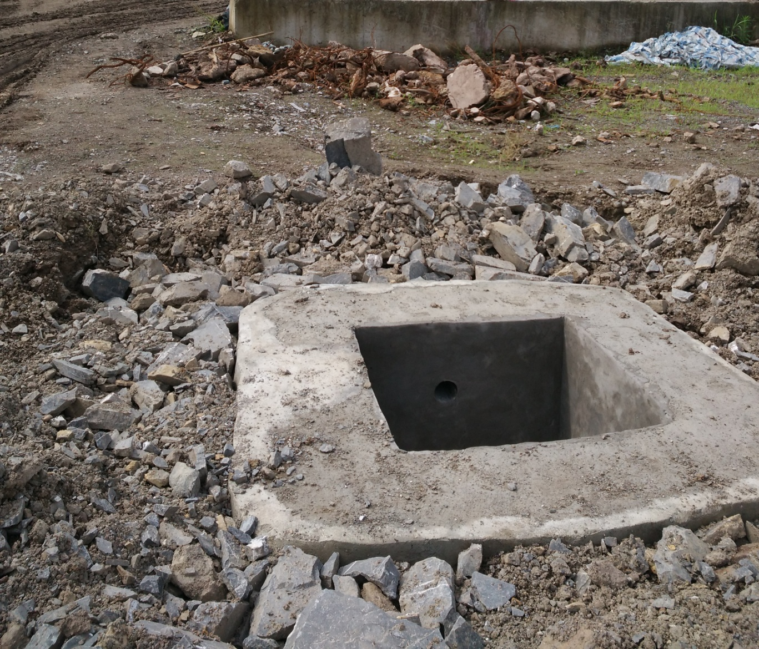

防渗土工膜铺设
